

**Année Universitaire 2012-2013**

**Projet de Fin d’Etudes**

**Dédicace**

Je dédiais ce modeste projet

À mes parents pour leurs soutiens moral et matériel, leurs encouragements, ainsi qu’à leurs sacrifices, leurs amours, et leurs affections.

Mon encadreur Mr **Bouabidi Adil** qui m’a aidé et encouragé, de leur attention et de Leurs conseils.

Remerciement

Tout d’abord, Je voudrais adresser mes remerciements et mes profondes gratitudes à **Mr Amine Rachdi** Président générale de « **VINCI** » en reconnaissance de la bienveillance qu’il nous a accordé tout au long de notre présence au sein de l’école, ainsi que pour leur encadrement et leurs précieux conseils.

Puis je tient à remercier notre Institut « **VINCI**  » et à travers elle nos enseignants, qui n’ont cessé tout au cours de l’année écoulée de nous dispenser avec dévouement un savoir et une formation adéquate et bénéfique pour notre carrière formation.

Ensuite, je tient à remercier très sincèrement mon encadreur  **Mr Bouabidi Adil** pour leurs aides appréciables et leurs conseils fructueux, ainsi que pour leurs encouragements incessants.

**Mr** veuillez accepter tous mes respects et mes sentiments les plus distingués en vous priant de bien vouloir nous accorder vos excuses si jamais j’ai commis une erreur ou je suis trompé inconsciemment à propos d’une information.

Enfin, on remercie toutes les personnes qui ont apporté leurs aides de près ou de loin à l’élaboration de ce modeste rapport, veuillez, accepter mes hautes considérations et mes salutations les plus profondes.

**Abstract**

My work is conducted within the framework of the project entitled The video coding is an additional step of scanning documents, video-coding is to seize or manually control data from the "raw" image of a document. In the chain of dematerialization. The objective of this step is usually to limit or eliminate the errors still present after passing recognition software.

The video coding occurs just after treatment with software document recognition (ADR / RAD) * and typeface or manuscripts (OCR / ICR) *.

**Résumé**

Mon travail est mené dans le cadre du projet s'intitulé Le vidéo-codage est une étape complémentaire de la numérisation de documents, le vidéo-codage consiste à saisir ou à contrôler manuellement des données à partir de l’image "brute" d’un document. Dans la chaîne de dématérialisation. L'objectif de cette étape consiste le plus souvent à limiter, ou supprimer, les erreurs encore présentes après le passage des logiciels de reconnaissance.

Le vidéo-codage intervient juste après le traitement par des logiciels de reconnaissance des documents (LAD/RAD)* et de caractères typographiques ou manuscrits (OCR/ICR)*.

**Introduction**

Dans ce projet, dont le but principal est la réalisation d’une application Web paramétrable permettant le vidéo-codage de document, mais en offrant une grande fluidité de saisie, j’ai adopté un cahier de charge afin que ce programme soit conforme aux règles de gestion conformément aux règles établie par besoin.

Le logiciel **Eclipse** nous a permis d’éditer et d’exécuter notre programme.

En premier lieu, J’ai commencé par une partie de conception et analyse, en détaillant un cahier de charge pour que notre application soit à la hauteur.

En second lieu, j’ai passé à la partie pratique, puis j’ai mis en pratique tout ce qui a été appris dans le cours j2EE.

**Sommaire**

Partie I : Problématique 9

Cahier des charges : 10

1- Présentation générale du projet : 10

1-1 Contexte : 10

1-2 Objectifs du projet 10

1-3 Planning: 10

2- Description d’application : 11

2-1 Spécifications techniques: 11

3- Etapes du projet – calendrier d’action : 11

3-1 Etapes : 11

Problématique : 12

Partie II : Analyse et conception : 13

1-Les règles de gestion : 14

1-1-Diagramme de classes : 14

1-2-Définition de cas d'utilisation : 15

Partie III : Outils et Framework : 16

1-Outils utilisés: 17

1-1 les systèmes de gestion base de données : 17

1-2- Environnement de développement : 17

1-3 Logiciel de conception : 18

1-4 Balsamiq MockUps : 18

2- Framework 18

2-1 JSF 18

2-2 Primefaces 19

2-3 JSON 19

2-4 Hibernate : 20

Partie IV : Désignation 21

1-La création de l’interface application web 22

Partie V : Réalisation 23

1- Création de l’interface web vidéo-codage : 24

2- la table Zone : 25

3- la table Contenu : 26

4- la table Type_page : 26

5- la table Document : 27

Conclusion et perspectives 28

Bibliographie : 29

Table des figures

Figure 1 : Diagramme de classes 14

Figure 2: Définition de cas d'utilisation 16

Figure 3 : Fenêtre de l'application web du vidéo-codage 22

Figure 4: Fenêtre de l'application web vidéo-codage 24

Figure 5 : Dans cette table on stocke les paramètres du cadrage d'une zone 25

Figure 6 : Dans cette table on stocke le contenu de chaque zone d'un document numérisé 26

Figure 7 : Dans cette table on stocke le chemin et les id (document, type_page). 26

Figure 8 : Dans cette table on stocke le nom de document et son id et une petite description sur le dossier qui contient les documents numérisé 27

# Partie I : Problématique

Dans cette partie on va présenter le cahier des charges et la problématique de mon projet

# Cahier des charges :

## 1- Présentation générale du projet :

### 1-1 Contexte :

Il s’agit de développer une application "web" avec J2EE, qui permet aux utilisateurs les fonctionnalités  suivantes :

* **vérification**
* **saisir un contenu d’une zone**
* **authentification**
* **archivage**

### 1-2 Objectifs du projet

L'objectif de cette étape consiste le plus souvent à limiter, ou supprimer, les erreurs encore présentes après le passage des logiciels de reconnaissance

### 1-3 Planning:

* Date du début **13 /02 /2014.**
* Date **19/02/2014 :** Préparation de l’environnement de développement, et la documentation sur les Framework et les technologies à utiliser, Livrable à préparer, Un document avec les besoins qui peuvent être réalisés dans le cadre du sujet
* Date **25 /02 /2014 :** Finalisation de l’environnement de développement:
  + Installation Eclipse
  + configuration de votre premier projet JSF & PrimeFaces: "Hello World"

Début conception à savoir les classes : Document, Zone, Documents traçant les objectifs globaux et les besoins à implémenter.

* Date **19 /03/2014 :** Document spécification générales, Document de conception, Projet JSF/Primefaces : avec la possibilité de naviguer entre une liste d'images déjà scannées
* Date **26 /03/2014 :** Document de conception V1, Document de spécification V0, Projet de la solution avec la V0 : Affichage d'une liste d'image avec le "slider" et pouvoir positionner les zones de saisie, Création de la base de donnée : Enrichissement avec deux premières zones.

## 

## 2- Description d’application :

### 2-1 Spécifications techniques:

Mon application contient les principales fonctionnalitéstypes d’une application web à savoir :

* Archivage et numérisation de vos documents actifs, semi-actifs et inactifs
* Indexation selon vos normes
* Élimination du papier
* Protection de l’intégrité
* Numérisation de tout type de format
* Numérisation de photographies et de documents historiques

## 3- Etapes du projet – calendrier d’action :

### 3-1 Etapes :

Notre projet a été réalisé conformément au calendrier suivant :

* Début de la prestation : 19 /02/2014.
* Livraison d’une préversion et charge graphique : 25 /02/2014.
* Livraison du portail pour une période test : 26 /03/2014.
* Mise en test du portail 5 jours : 07 /04/2014.

En raison, de l’ambition du projet, j’ai prévu une phase préalable de tests des modalités de mise en œuvre et d’évaluation des usages des ressources proposées.

# Problématique :

La numérisation est une étape importante pour les organisations qui veulent amener une plus-value à leurs documents tout en leur permettant de se démarquer en termes de diffusion et de valorisation de l'information. C'est une technique qui permet principalement d'ajouter de la valeur à votre documentation papier.

Le vidéo-codage est une étape complémentaire de la numérisation de documents, le vidéo-codage consiste à saisir ou à contrôler manuellement des données à partir de l’image "brute" d’un document. Dans la chaîne de dématérialisation, le vidéo-codage intervient juste après le traitement par des logiciels de reconnaissance des documents (LAD/RAD)* et de caractères typographiques ou manuscrits (OCR/ICR)*. Il peut s’agir, selon les documents d’entrée, de saisir des données non reconnues, de vérifier la valeur proposée par des logiciels ou encore de codifier une valeur selon des règles métier.

**Besoin :**

* Une meilleure productivité
* Facilité de tache
* maîtrise de l’ensemble des informations véhiculées sur les documents entrants
* reconnaissance de cases à cocher. Par exemple, un formulaire qui comporte plusieurs cases à cocher
* éviter les erreurs de lecture ou de saisie par l’utilisateur
* fiabilité éprouvée de l'information indexée.
* les informations détectées sont transférables dans un formulaire par un simple clic souris
* traitement rapide de l'image numérisée
* une sélection de documents préétablie ou choisie manuellement, l'indexation est facilitée grâce à une interface utilisateur intuitive
* éviter de saisir des valeurs erronées dans un champ qui nécessite un format particulier

La vidéo codage gère de nombreuses fonctions :  
 - convient parfaitement à tous les documents d'entreprises, bons de commandes, bons de livraisons, factures, courriers...  
 -Il réalise systématiquement une analyse OCR de vos documents. Toutes les données détectées sont transférées dans un formulaire d'un simple clic de souris.

# Partie II : Analyse et conception :

## 1-Les règles de gestion :

L’application doit gérer chaque enregistrement du contenu de l’image numériser, et obtenir les informations enregistrer dans la base de donnée de chaque type de page, et les information nécessaire pour faire l’opération de vidéo-codage.

### 1-1-Diagramme de classes :

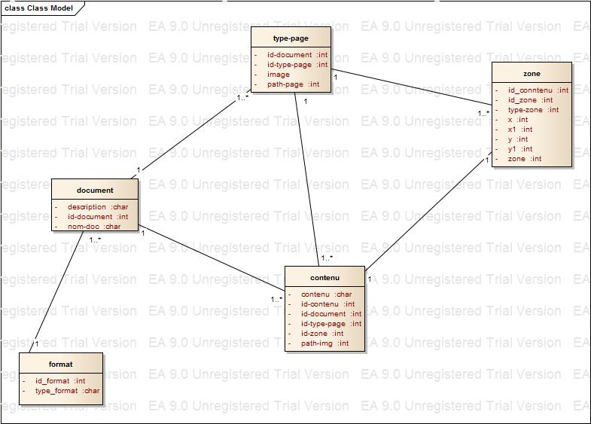

Figure 1 : Diagramme de classes

### 1-2-Définition de cas d'utilisation :

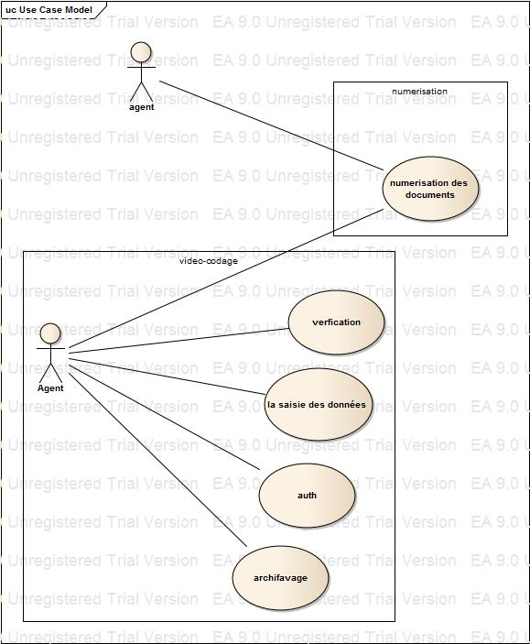

Figure 2: Définition de cas d'utilisation

# Partie III : Outils et Framework :

Dans cette partie on va présenter les outils utilisés.

# 1-Outils utilisés:

## 1-1 les systèmes de gestion base de données :

MySQL est un système de gestion de base de données (SGBD). Selon le type d'application, sa licence est libre ou propriétaire. Il fait partie des logiciels de gestion de base de données les plus utilisés au monde, autant par le grand public (applications web principalement) que par des professionnels, en concurrence avec Oracle et Microsoft SQL Server.

MySQL est un serveur de bases de données relationnelles SQL développé dans un souci de performances élevées en lecture, ce qui signifie qu'il est davantage orienté vers le service de données déjà en place que vers celui de mises à jour fréquentes et fortement sécurisées. Il est multi-thread et multi-utilisateur.

C'est un logiciel libre développé sous double licence en fonction de l'utilisation qui en est faite : dans un produit libre ou dans un produit propriétaire. Dans ce dernier cas, la licence est payante, sinon c'est la licence publique générale GNU (GPL) qui s'applique. Ce type de licence double est utilisé par d'autres produits comme le Framework de développement de logiciels Qt (pour les versions antérieures à la 4.5).

## 1-2- Environnement de développement :

* **Eclipse** est un environnement de développement intégré libre extensible, universel et polyvalent, permettant de créer des projets de développement mettant en œuvre n'importe quel langage de programmation.
* **Eclipse IDE** est principalement écrit en Java (à l'aide de la bibliothèque graphique SWT, d'IBM), et ce langage, grâce à des bibliothèques spécifiques, est également utilisé pour écrire des extensions.
* **L**a spécificité d'Eclipse IDE vient du fait de son architecture totalement développée autour de la notion de plugin (en conformité avec la norme OSGi) : toutes les fonctionnalités de cet atelier logiciel sont développées en tant que plug-in.
* **P**lusieurs logiciels commerciaux sont basés sur ce logiciel libre, comme par exemple IBM Lotus Notes 8, IBM Symphony ou WebSphere Studio Application Développer.

## 1-3 Logiciel de conception :

Enterprise Architect est un outil d'analyse et de création UML, couvrant le développement de logiciels du rassemblement d'exigences, en passant par les étapes d'analyse, les modèles de conception et les étapes de test et d'entretien. Cet outil graphique basé sur Windows, peut être utiliser par plusieurs personnes et conçu pour vous aider à construire des logiciels faciles à mettre à jour. Il comprend un outil de production de documentation souple et de haute qualité.

## 1-4 Balsamiq MockUps :

Un outil pour faire des maquettes rapides d'écrans applicatifs pour le web ou bureau. Les chefs de produit, designers, développeurs, et même les clients peuvent désormais travailler ensemble dans le même outil pour parcourir rapidement sur fil de fer, avant l'écriture du code.

# 2- Framework

## 2-1 JSF

Java Server Faces (JSF) est un Framework web MVC qui simplifie la construction d'interfaces utilisateur (UI) pour les applications basées sur le serveur en utilisant des composants de l'interface utilisateur réutilisables dans un page. JSF fournit le service pour connecter les widgets avec les sources de données et à l'événement côté serveur gestionnaires. La spécification JSF définit un ensemble de composants d'interface utilisateur standard et fournit une interface de programmation d'application (API) pour développer components. JSF permet la réutilisation et l'extension des composants d'interface utilisateur standard existants.

Java Server Faces (JSF) est un cadr2e d'applications Web Java destinée à simplifier l'intégration du développement d'interfaces utilisateur basées sur le Web. Java Server Faces est une technologie normalisée d'affichage qui a été officialisée dans un cahier des charges par le Java Community Process.

Avantages

JSF réduit l'effort dans la création et la maintenance des applications qui s'exécutent sur un serveur d'applications Java et rendra interface utilisateur d'application sur un client. JSF cible facilite le développement d'applications Web en :

* prouver composants d'interface utilisateur réutilisables
* qui rend le transfert facile des données entre les composants de l'interface utilisateur
* gestion de l'état de l'interface entre les demandes de plusieurs serveurs
* permettant la mise en œuvre de composants personnalisés
* événement côté client de câblage de code de l'application côté serveur

## 2-2 Primefaces

* PrimeFaces est une source JSF suite de composants ouvert avec diverses extensions.
* Riche ensemble de composants (éditeur HTML, de dialogue, saisie semi-automatique, Classements et beaucoup plus).
* Built-in Ajax basée sur le standard JSF 2.0 API Ajax.
* Léger, un pot, sans configuration et sans les dépendances requises.
* Appuyez sur support via cadre de l'atmosphère.
* Kit Gsm interface utilisateur pour créer des applications Web mobiles pour les appareils portables.
* Cadre Dépeceur 35 + thèmes intégrés et de soutien pour l'outil de concepteur de thème visuel.
* Une documentation détaillée.
* Grand communauté, vivante et active utilisateur.
* Développé avec «passion» de développeurs d'applications pour les développeurs d'applications.

## 2-3 JSON

JSON ou JavaScript Object Notation est un poids léger est un standard ouvert basé sur le texte conçu pour l'échange de données lisible. Le format JSON a été spécifié par Douglas Crockford, et est décrit dans la RFC 4627. Le type de média Internet officiel de JSON est application / json. L'extension de nom de fichier JSON est. JSON.

JSON ou JavaScript Object Notation est un standard ouvert basé sur le texte léger, conçu pour l'échange de données lisible. Conventions utilisées par JSON sont connus pour les programmeurs qui comprennent C, C + +, Java, Python, Perl, JSON est synonyme de JavaScript Object Notation.

* Ce format a été précisé par Douglas Crockford.
* Ceci a été conçu pour l'échange de données lisible
* Il a été étendu à partir du langage de script JavaScript.
* L'extension du fichier est **json**
* Type JSON Internet Media est **application / json**
* L'identificateur de type uniforme est public.json

## Utilisations de JSON

* Il est utilisé lors de l'écriture application JavaScript qui inclut l'extension de navigateur et les sites Web.
* Format JSON est utilisé pour la sérialisation et la transmission de données structurées via une connexion réseau.
* Elle est principalement utilisée pour transmettre des données entre le serveur et l'application Web.
* Services Web et API. s’utilisent le format JSON pour fournir des données publiques.
* Il peut être utilisé avec les langages de programmation modernes.

## Caractéristiques de JSON

* Facile à lire et à écrire JSON.
* Format d'échange basé sur le texte léger
* Langue indépendant.

## 2-4 Hibernate :

• est un Framework open source gérant la persistance des objets en base de données relationnelle.

• Hibernate est adaptable en termes d'architecture, il peut donc être utilisé aussi bien dans un développement client lourd, que dans un environnement web léger de type Apache Tomcat ou dans un environnement Java EE complet : WebSphere, JBoss Application Server et Oracle WebLogic Server.

# Partie IV : Désignation

Dans cette partie, nous allons présenter la partie désignation en donnant l’architecture de l’application.

Avant la création d’une application le développeur utilise un logiciel qui s’appel balsamiq mockups (désigne un prototype d'interface utilisateur son rôle de présenter les idées sur l'utilisation d'un logiciel.)

# 1-La création de l’interface application web

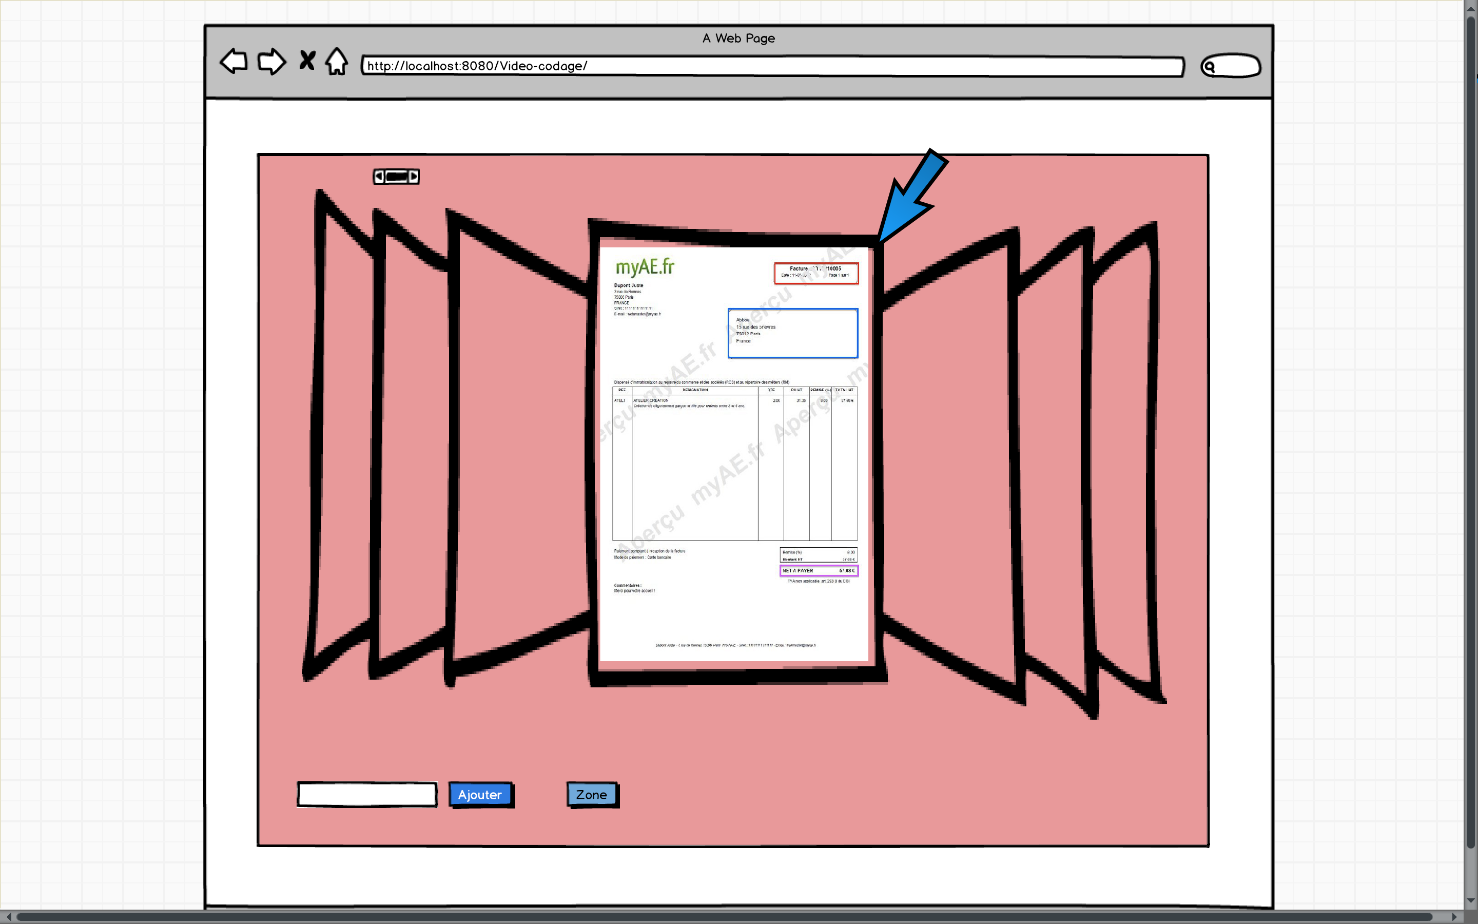

Figure 3 : Fenêtre de l'application web du vidéo-codage

.

# Partie V : Réalisation

Dans cette partie, nous allons présenter la partie réalisation.

# 1- Création de l’interface web vidéo-codage :

# Mon:Users:Moncif:Desktop:Capture d’écran 2014-04-09 à 12.03.46.png

Figure 4: Fenêtre de l'application web vidéo-codage

**Fonctionnalités :**

* Switcher avec les boutons entre image
* Passer d’une position à l’autre avec les boutons
* Le champ contenu pour saisir l’information encadrer et stocker dans la base donnée
* Le bouton enregistrer pour sauvegarder l’information encadrer dans la table Contenu

# 2- la table Zone :

# Mon:Users:Moncif:Desktop:Capture d’écran 2014-04-10 à 12.04.12.png

Figure 5 : Dans cette table on stocke les paramètres du cadrage d'une zone

# Fonctionnalités de cette table :

# Récupérer les paramètres d’une position pour recadrer une zone d’une image.

# Stocke les id_Zone : chaque zone à un id unique.

# Stocke les id_contenu : chaque zone à un contenu.

# Stocke les type de zone : chaque page numérisé à une zone ou plusieurs zone.

# 3- la table Contenu :

# Mon:Users:Moncif:Desktop:Capture d’écran 2014-04-10 à 12.20.11.png

Figure 6 : Dans cette table on stocke le contenu de chaque zone d'un document numérisé

# Fonctionnalités de cette table :

# Stocke le contenu de chaque zone encadrer.

# Récupérer le chemin d’une image numérisé.

# Stocke les id_contenu : pour chaque contenu à une seule zone et un seul document.

# 

# 4- la table Type_page :

# Mon:Users:Moncif:Desktop:Capture d’écran 2014-04-10 à 12.52.04.png

Figure 7 : Dans cette table on stocke le chemin et les id (document, type_page).

# Fonctionnalités de cette table :

# Stocke et récupère le chemin des dossiers numérisé selon le type de page.

# Stocke les id type de page selon id_document.

# 5- la table Document :

# Mon:Users:Moncif:Desktop:Capture d’écran 2014-04-10 à 12.58.16.png

Figure 8 : Dans cette table on stocke le nom de document et son id et une petite description sur le dossier qui contient les documents numérisé

# Fonctionnalités de cette table :

# Stocke les id_document

# Stocke les noms des documents

# Stocke une description de chaque dossiers contiens des documents numérisés.

# Conclusion et perspectives

J’ai tiré globalement de ce projet, un bilan très positif. D'une part, j’ai pu mettre en pratique mes connaissances en programmation j2EE ainsi que d’autres acquises souvent restés au stade de la théorie comme la modélisation UML, et autres. D'autre part, j’ai renforcé les connaissances en termes de rédaction de cahier de charge, gestion de temps, travail d’équipe et répartition des tâches, et utilisation de nouveaux Framework comme Primefaces, Hibernate, JSF ...

Je peux conclure que la réalisation de ce projet a demandé une recherche permanente pour coder l’interface graphique de l’application et ainsi réaliser solution convenable au cahier de charge.

En perspective je vais continuer le développement pour améliorer mon application web, et ajouter des fonctionnalités.

# Bibliographie :

[1]<http://primefaces.org/index>

[2] <http://www.tutorialspoint.com/jsf/index>

[3] <http://www.tutorialspoint.com/json/json_java_example>

[4]  <http://www.coreservlets.com/JSF-Tutorial/>

[5] http://www.wikipedia.com/

[6] <http://www.balsamiq.com/products/mockups>

[7] <http://stackoverflow.com/>